Учреждение дополнительного образования
«Калининская детско-юношеская спортивная школа»

Вспомогательный учебный материал для проведения дистанционного обучения по
дополнительной общеобразовательной предпрофессиональной программе

по виду спорта

СПОРТИВНЫЙ ТУРИЗМ

дисциплина «Дистанция»
(базовый уровень)

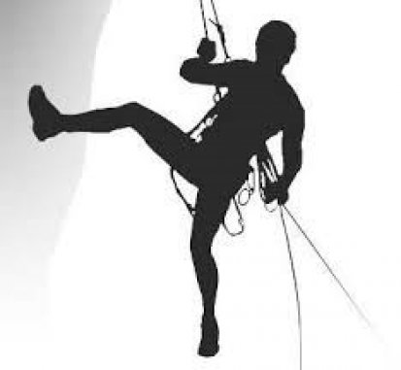

Ф.И.О. составителей:
Писаренко Н.М. - инструктор-методист УДО «Калининская ДЮСШ»
Штанько А.В.- тренер-преподаватель по спортивному туризму

2020
1. ПОЯСНИТЕЛЬНАЯ ЗАПИСКА

Настоящий учебный материал разработан в помощь тренеру-преподавателю и предназначен для проведения непрерывного учебно-тренировочного процесса. Учебный материал является логическим продолжением учебной программы, которая определяет направленность и содержание тренировочного и воспитательного процесса в УДО «Калининская ДЮСШ» Калининского района Тверской области по виду спорта спортивный туризм, дисциплина «Дистанция».
Задачи:
- способствовать развитию общих физических качеств;
- обучить правильной технике и тактике в выбранном виде спорта;
- содействовать воспитанию морально-этических и волевых качеств;
- способствовать развитию творческих и интеллектуальных способностей детей;
- содействовать укреплению здоровья занимающихся;

Планируемые результаты освоения материала
Учебный материал представлен в предметных областях:
обязательные - теоретическая подготовка, физическая подготовка (ОФП и СФП), вид спорта, воспитательная работа;
вариативные предметные области - специальные навыки, работа со спортивным и специальным оборудованием.
Основными показателями выполнения программных требований, по уровню подготовленности обучающихся являются: выполнение контрольных нормативов по общей и специальной подготовке; овладение теоретическими знаниями и техническими навыками по виду спорта.
Результатами освоения является приобретение обучающимися следующих знаний, умений и навыков в предметных областях.
В области теоретической подготовки:
- история развития избранного вида спорта;
- место и роль физической культуры и спорта в современном обществе;
- основы спортивной подготовки и тренировочного процесса;
- необходимые сведения о строении и функциях организма человека;
- гигиенические знания, умения и навыки;
- режим дня, закаливание организма, здоровый образ жизни;
- основы спортивного питания;
- требования к оборудованию, инвентарю и спортивной экипировке;
-требования техники безопасностипри занятиях спортивным туризмом.
В области физической подготовки:
- освоение комплексов физических упражнений;
- развитие основных физических качеств (гибкости, быстроты, силы, координации, выносливости) и их гармоничное сочетание применительно к специфике занятий видом спорта туризм;
-укрепление здоровья, повышение уровня физической работоспособности и функциональных возможностей организма, содействие гармоничному физическому развитию, воспитанию личностных качеств и нравственных чувств (коллективизм, взаимопомощь).
В области вида спорта:
- овладение основами техники и тактики;
- повышение уровня функциональной подготовленности;
- освоение соответствующих возрасту, полу и уровню подготовленности занимающихся тренировочных нагрузок;
- выполнение в дальнейшем требований, норм и условий их выполнения для присвоения спортивных разрядов и званий по виду спорту спортивный туризм.
В области воспитательная работа:
- формирование социально-значимых качеств личности.
В области специальные навыки:
- умение точно и своевременно выполнять задания;
- умение развивать профессиональные необходимые физические и технические качества;
- владение средствами и методами необходимых для технического мастерства в спортивном туризме дисциплина «Дистанция».
В области работа со спортивным и специальным оборудованием:
-знание устройства спортивного и специального оборудования;
- умение использовать спортивное и специальное оборудование для достижения спортивных целей;
- приобретение содержание и ремонта спортивного и специального оборудования.

II. УЧЕБНЫЙ ПЛАН
Планирование является необходимым условием для решения задач, стоящих перед ДЮСШ. Оно позволяет определить содержание процесса подготовки, выбрать основные направления деятельности, эффективные средства и методы обучения и тренировки. При планировании учебно-тренировочной работы необходимо учитывать: задачи учебной группы, условия работы, преемственность и перспективность. Тренер-преподаватель составляет для каждой группы план-график учебного процесса на весь период действия карантина, рабочие планы и конспекты учебно-тренировочных занятий.
Контроль за выполнением учебно-тренировочного плана ведется тренерами-преподавателями и администрацией школы.
Изучение и освоение предметных областей образовательной программы осуществляется в рамках проведения теоретических и практических занятий, включая тренировочные, физкультурные мероприятия которые спортсмен выполняет самостоятельно под дистанционным руководством тренера-преподавателя.
Вариативные предметные области дают возможность расширения и углубления подготовки обучающихся, определяемой содержанием обязательных предметных областей образовательной программы, получения обучающимися дополнительных знаний, умений и навыков.
Программой предусмотрено участие обучающихся в качестве зрителей в физкультурных и спортивных мероприятиях по виду спорта и иных спортивных мероприятий, проводимых на территории субъекта Российской Федерации, в том числе межрегиональных и всероссийских онлайн трансляций.

Календарный учебный график
для базового уровня (этап НП-2) обучения по виду спорта спортивный туризм, дисциплина «Дистанция» (9 час/нед)
Дистанционное обучение- апрель
Таблица

№  п/п | Разделы  подготовки | сентябрь | октябрь | ноябрь | декабрь | январь | февраль | март | апрель | май | июнь | июль | Всего часов
1 | Теоретическая подготовка | 3 | 3 | 3 | 3 | 3 | 3 | 3 | 7 |  |  | - | 28
2 | Физическая подготовка
 | Общая физическая подготовка | 4 | 4 | 4 | 3 | 4 | 4 | 4 | 4 | 3 | 3 | 1 | 38
 | Специальная физическая подготовка | 6 | 6 | 6 | 6 | 6 | 6 | 6 | 6 | 5 | 6 | 1 | 60
3 | Вид спорта
 | Технико-тактическая подготовка | 18 | 18 | 17 | 18 | 17 | 18 | 20 | 10 | 30 | 30 | 14 | 200
 | Психологическая подготовка |  | 1 | 1 | 1 |  | 1 |  |  |  |  |  | 4
 | Воспитательная работа и основы профессионального самоопределения |  | 1 | 1 |  |  | 1 | 1 |  |  |  |  | 4
 | Участие в соревнованиях |  | 1 |  | 2 | 2 | 2 |  |  | 1 | 1 |  | 9
 | Восстановительные мероприятия |  |  | 1 | 1 | 1 |  | 1 |  |  |  |  | 4
4 | Вариативные предметные области
 | Специальные навыки |  |  | 1 | 1 | 1 |  |  | 5 |  |  | 2 | 10
 | Работа со спортивным и специальным оборудованием | 3 | 2 | 2 | 1 | 1 | 1 | 1 | 3 | 1 | 1 | 1 | 17
5 | Итоговая и промежуточная аттестация | 2 |  |  |  |  |  |  |  |  | 2 |  | 4
 | Медицинские обследования | Наблюдение у врача педиатра
 | Итого часов: | 36 | 36 | 36 | 36 | 35 | 36 | 36 | 34 | 40 | 43 | 19 | 378

2.1. Содержание и методика работы по предметным областям

В процессе реализации программы предусмотрено обучение по следующим предметным областям:
Обязательные предметные области:
- теоретическая подготовка;
- физическая подготовка (ОФП и СФП);
- вид спорта (ТТП, психологическая подготовка, воспитательная работа и основы профессионального самоопределения, восстановительные мероприятия);
Вариативные предметные области:
- специальные навыки;
- работа со спортивным и специальным оборудованием;
На этапе начальной подготовки: освоение приемов правильной техники и правил; общая и специальная физическая (двигательная) подготовка с акцентом на развитие качеств быстроты, общей выносливости, ловкости и координации. Теоретическая подготовка дает представления о спорте и его общественной значимости, истории развития спорта в стране и за рубежом, о спортивной гигиене спортсмена, основ технических действий. Психолого-педагогические установки тренера направлены на формирование черт спортивного характера, патриотизма, позитивного отношения к окружающему миру, воспитание дисциплины, навыков сотрудничества и коллективизма. Внедряются разнообразные контрольные испытания и игровые задания, прививается самостоятельность при ответственном отношении к занятиям, техническим средствам, спортивному инвентарю.

Материал для освоения программы на базовом уровне подготовки

Теоретическая подготовка

История развития туризма в России. Организация туризма в России. Роль государства и органов образования в развитии детско-юношеского туризма.
Виды туризма: пешеходный, лыжный, горный, водный, велосипедный, спелеотуризм. Характеристика каждого вида. Понятие о спортивном туризме. Экскурсионный и зарубежный туризм. Туристские нормативы и значки «Юный турист России», «Турист России». Разрядные нормативы по спортивному туризму, спортивному ориентированию, туристскому многоборью.
Краеведение, туристско-краеведческое движение учащихся «Отечество», основные направления движения. Значение туристско-краеведческой деятельности в развитии личности. Её роль в подготовке к защите Родины, в выборе профессии и подготовке к предстоящей трудовой деятельности. Роль туристско-краеведческой деятельности в формировании общей культуры личности, правильного поведения в природе и обществе.
Волевые усилия и их значение в походах и тренировках. Воспитание волевых качеств: целеустремленности, настойчивости и упорства, самостоятельности и инициативы, решительности и смелости, выдержки и самообладания. Законы, правила, нормы и традиции туризма, традиции своего коллектива.
Подготовка к 2-3 дневному походу или туристскому слету.
Определение цели и района похода. Распределение обязанностей в группе. Составление плана подготовки похода. Изучение района похода: изучение литературы, карт, отчетов о походах, запросы в местные образовательные и другие учреждения, получение сведений у людей, прошедших планируемый маршрут. Разработка маршрута, составление плана-графика движения. Подготовка личного и общественного снаряжения. Организация работы по развертыванию и свертыванию лагеря: планирование лагеря (выбор места для палаток, костра, определение мест для забора воды и умывания, туалетов, мусорной ямы), заготовка дров. Установка палаток. Размещение вещей в них. Предохранение палатки от намокания и проникновения насекомых. Правила поведения в палатке. Уборка места лагеря перед уходом группы. Типы костров. Правила разведения костра, работы с топором, пилой при заготовке дров. Правила хранения и переноски колющих и режущих предметов. Уход за одеждой и обувью в походе (сушка и ремонт). Меры безопасности при обращении с огнем, кипятком. Организация ночлегов в помещении. Правила купания.
Значение правильного питания в походе. Два варианта организации питания в однодневном походе: на бутербродах и с приготовлением горячих блюд. Организация питания в 2-3 дневном походе. Составление меню, списка продуктов. Фасовка, упаковка и переноска продуктов в рюкзаках. Приготовление пищи на костре. Питьевой режим на маршруте.
Понятие о гигиене: гигиена физических упражнений и спорта, ее значение и основные задачи. Гигиенические основы режима труда, отдыха и занятий физической культурой и спортом. Личная гигиена занимающихся туризмом: гигиена тела, гигиеническое значение водных процедур (умывание, обтирание, парная баня, душ, купание). Гигиена обуви и одежды.
Общая гигиеническая характеристика тренировок, походов и путешествий. Сущность закаливания, его значение для повышения работоспособности человека и увеличения сопротивляемости организма к простудным заболеваниям. Роль закаливания в занятиях туризмом, гигиенические основы закаливания. Закаливание воздухом, солнцем, водой. Систематические занятия физическими упражнениями как важное условие укрепления здоровья, развития физических способностей и достижения высоких спортивных результатов. Вредное влияние курения и употребления спиртных напитков на здоровье и работоспособность спортсменов.
Турслеты и соревнования, техническая и тактическая подготовка.
Задачи туристских слетов и соревнований. Организация слетов, судейская коллегия, участники. Положения о слете и соревнованиях, условия проведения. Выбор места проведения, размещения участников и судей, оборудование места соревнований. Порядок проведения, информация. Подведение итогов и награждение победителей. Медицинское обеспечение. Охрана природы. Подготовка инвентаря и оборудования, необходимого для проведения соревнования и оформления мест проведения. Виды туристских соревнований и особенности их проведения. Понятие о дистанции, этапах, зависимость их сложности от уровня подготовки участников. Личное и командное снаряжение участников. Меры безопасности при проведении туристских слетов и соревновании.
Физическая подготовка (ОФП)
Упражнения для рук и плечевого пояса: сгибания и разгибания, вращения, махи, отведения и приведения, рывки на месте и в движении.
Упражнения для мышц шеи: наклоны, вращения и повороты головы в различных направлениях.
Упражнения для туловища для формирования правильной осанки: из различных исходных положениях - наклоны, повороты и вращения туловища; в положении лежа - поднимание и опускание ног, круговые движения одной и обеими ногами, поднимание и опускание туловища.
Упражнения для ног: различные маховые движения ногами, приседания на обеих и на одной ноге, выпады с дополнительными пружинящими движениями.
Упражнения с сопротивлением: упражнения в парах - повороты и наклоны туловища, сгибание и разгибание рук, переталкивание, приседания с партнером, переноска партнера на спине и на плечах, элементы борьбы в стойке, игры с элементами сопротивления.
Упражнения с предметами: упражнения с короткой и длинной скакалкой: прыжки с вращением скакалки вперед, назад, на одной и обеих ногах, прыжки с поворотами в приседе и полуприседе.
Упражнения с отягощением: упражнения с набивными мячами - бросать и ловить в различных исходных положениях (стоя, сидя, лежа), с поворотами и приседаниями. Упражнения с гантелями, штангой, мешками с песком: сгибание и разгибание рук, повороты и наклоны туловища, поднимание на носки, приседания.
Элементы акробатики. Кувырки (вперед, назад, в стороны) в группировке, полушпагат; полет-кувырок вперед с места и с разбега, перевороты (в стороны и вперед).
Подвижные игры Игры с мячом - на внимание, сообразительность, координацию.
Легкая атлетика. Бег на короткие дистанции 10-15 м из различных исходных положений. Прыжки в длину и высоту с места и с разбега.
Гимнастические упражнения. Упражнения на снарядах: гимнастическая стенка, скамейка, перекладина.

СФП (специальная физическая подготовка)
Упражнения на развитие выносливости. Бег на месте в равномерном темпе. Смешанное передвижение с чередованием ходьбы, бега. Упражнения со скакалкой в заданном темпе.
Упражнения на развитие быстроты. Бег на месте в быстром темпе с высоким подниманием бедра. Бег семенящий, прыжковый. Бег с внезапной сменой направлений, с внезапными остановками, с обеганием препятствий, с прыжками, по кругу и т.д. Быстрое приседание и вставание. Бег с переменной скоростью и повторный бег. Бег боком и спиной вперед. Бег змейкой между расставленными в различном положении предметами. Упражнения со скакалкой: два прыжка на один оборот скакалки, один прыжок на два оборота скакалки, чередование различных прыжков на одной и двух ногах.
Различные игровые упражнения, выполняемые в быстром темпе (баскетбол, футбол).
Упражнения для развития ловкости и прыгучести. Прыжки в длину через «яму». Прыжки по «кочкам». Прыжки в высоту через « поваленное дерево» с одной и двух ног. Прыжки на одной и обеих ногах на месте и в движении. Прыжки со скакалкой в движении. Прыжки вверх из положения приседа, упора присев. Бег и прыжки по ступенькам в заданном темпе. Прыжки вниз с бровки опоры «берега реки» и т.д.
Элементы акробатики: кувырки, перекаты, перевороты, ложные падения. Упражнения на равновесие, выполняемые на опоре лежащей на полу или поднятой от полу на 10-15 см.
Элементы скалолазания Подъем по гимнастической лестнице, стенке, в том числе без помощи ног.
Упражнения для развития силы. Сгибание и разгибание рук в упорах о предметы на разной высоте от пола (гимнастическую стенку, стул, гимнастическую скамейку, пол). Из упора лежа отталкивание от пола с хлопком. Приседания на двух и одной ногах. Прыжки и подскоки на одной и двух ногах без отягощения и с отягощением 2-4 кг (гантели, диск от штанги, штанга) с последующим быстрым выпрямлением. Броски набивного мяча одной и двумя руками из-за головы, от груди, снизу, :боку, броски с поворотом туловища. Упражнения для развития силы отдельных мышечных групп (туловища, рук, ног) без предметов и с предметами (набивными мячами, гантелями, резиновыми амортизаторами).
Упражнения для развития, гибкости, на развитие и расслабление мышц. Ходьба с выпадами, перекрестным шагом. Пружинистые приседания в положении выпада, «полушпагат», «шпагат». Маховые движения руками и ногами в различной плоскости. Пружинистые наклоны туловища вперед, в стороны, назад из различных исходных положений. Парные упражнения с сопротивлением на гибкость, растяжение и подвижность суставов. Круговые движения туловищем, повороты с движением и без движения руками и ногами. Упражнения с палками, булавами. Отведение ног и рук в различных упражнениях, из различных исходных положений, на месте и в движении. Размахивание руками и ногами, с расслаблением мышц при взмахе вперед, назад, в стороны. Махи руками (свободно опущенными) при повороте туловища. Наклоны вперед, в стороны, медленный бег с расслаблением мышц плечевого пояса и рук. Встряхивание рук, ног на месте и в движении.

Технико-тактическая подготовка для базового уровня
обучения (НП-2)

Изучение основных приемов страховки с манекеном или куклой, условные точки опоры - ручки двери, стулья и др.

Самостраховка: активная, пассивная.
Самостраховка в различных видах туризма.
Страховочные средства: несущие страховочные средств, точечные, линейные или объемные крюки, закладки, ледорубы, веревки и т.п.
Устройства: соединительные - карабины, антифрикционные: блок-ролики;
тормозные и энергопоглощающие: спусковые устройства;
стопорящие: схватывающие узлы, зажимы, блок-тормозы, спуско-подъемные устройства.
Работа на крутом склоне с веревочными перилами. На подъеме, траверсе (с одной промежуточной точкой опоры) и спуске.
Спуск по веревке. Спортивным способом. Дюльфер.
Работа на маятнике. Вертикальный маятник Горизонтальный маятник.
Навесная переправа. Наведение навесной переправы (организация полиспаста) Оборудование. Работа на навесной переправе. Снятие переправы.
Узлы: Техника вязания узлов. Простой и двойной проводник, восьмерка, прямой, схватывающие узлы, встречный.
Броды через реки: выбор места брода и способ прохождения. Страховка и самостраховка во время брода.
Работа командой на дистанции: связки-двойки, связки-тройки.
Организация работы в личной дистанции. Естественные и искусственные препятствия. Освоение техники прохождения (преодоления) различных этапов.
Знакомство с понятием: «дистанция», «технический этап», «прохождение этапа», «время работы на этапе», «контрольное время работы на этапе», «рабочая зона этапа».

Психологическая подготовка

Специфические характеристики спортивного туризма, как вида спорта и психологические особенности спортсмена (две равноправные составляющие психологической подготовки).
Развитие наиболее важных психологических и психофизиологических качеств и способностей, предопределяющих успешные выступления в соревнованиях: двигательная реакция, мышечно-двигательная чувствительность, интенсивность и объем внимания, двигательно-координационные способности, эмоциональная устойчивость, активная мотивация тренировок.
Группы средств психологической подготовки:
-психолого-педагогические – беседы, лекции, просмотр тренировок и соревнований сильнейших команд, аутогенная тренировка, самовнушение;
Формирование у занимающихся устойчивого интереса к занятиям, воспитание чувства необходимости занятий физической культурой и спортом.
Характеристика составляющих психологической подготовки: общая психологическая подготовка, психологическая подготовка к соревнованиям.
Общая психологическая подготовка как предпосылка формирования личности спортсмена и межличностных отношений, развития спортивного интеллекта, специализированных психических функций и психомоторных качеств. Формирование содержательных аспектов общей психологической подготовки к соревнованиям: соревновательной мотивации, соревновательных черт характера, предсоревновательной и соревновательной эмоциональной устойчивости, способности к самоконтролю и саморегуляции в соревновательной обстановке.
Специальная психологическая подготовка к выступлению на конкретных соревнованиях. Формирование специальной (предсоревновательной) психологической боевой готовности спортсмена перед выступлением: уверенность в своих силах, стремление к обязательной победе, оптимальный уровень эмоционального возбуждения, устойчивость к влиянию внутренних и внешних помех, способность произвольно управлять действиями, эмоциями и поведением, умение немедленно и эффективно выполнять во время соревнования действия и движения, необходимые для победы.
Практические действия: постановка перед спортсменом трудных, но выполнимых задач; беседы, разъяснения, убеждения, примеры выдающихся спортсменов; регулярное применение тренировочных заданий, представляющих для занимающихся как объективную так и субъективную трудность; обучение соответствующим приемам саморегуляции психических состояний.
Восстановительные мероприятия

Рациональное питание. Характер питания во многом определяет развитие процессов адаптации организма спортсмена к выполнению тренировочных и соревновательных нагрузок, а также влияет на метаболические процессы в организме, повышая спортивную работоспособность и ускоряя процессы ее восстановления в период отдыха после тренировок и соревнований.
Массаж. Спортивный массаж представляет собой чрезвычайно эффективное средство борьбы с утомлением, способствует повышению работоспособности. В зависимости от цели, времени между выступлениями, степени утомления, характера выполненной работы применяется конкретная методика восстановительного массажа.
Для снятия нервно-мышечного напряжения и отрицательных эмоций проводят общий массаж, используя в основном приемы поглаживания, легкие разминания, потряхивания. Приемы выполняются в медленном темпе. Массаж должен быть поверхностным.
Фармакологические средства восстановления и витамины. Фармакологическое регулирование тренированности спортсменов проводится строго индивидуально, по конкретным показаниям и направлено на расширение «узких» мест метаболических циклов с использованием малотоксичных биологически активных соединений, являющихся нормальными метаболитами или катализаторами реакций биосинтеза. Под их действием быстрее восполняются пластические и энергетические ресурсы организма, активизируются ферменты, изменяются соотношения различных реакций метаболизма, достигается равновесие нервных процессов, ускоряется выведение продуктов катаболизма. При организации фармакологического обеспечения необходимо иметь в виду, что фармакологические воздействия, направленные на ускорение процессов восстановления или повышения физической работоспособности, малоэффективны при наличии у спортсменов предпатологических состояний и заболеваний, неадекватном дозировании тренировочных нагрузок.
Основные принципы применения фармакологических средств восстановления:
1. Фармакологические препараты назначает только врач и в соответствии с конкретными показаниями и состоянием спортсмена. Тренерам, категорически запрещается самостоятельно применять фармакологические препараты.
2. Необходима предварительная проверка индивидуальной переносимости препарата.
3. Продолжительное непрерывное применение препарата приводит к привыканию организма к нему, что обусловливает увеличение его дозы для достижения желаемого эффекта, угнетает естественное течение восстановительных процессов, снижает тренирующий эффект нагрузки.
4. При адекватном течении восстановительных процессов нецелесообразно путем введения каких-либо веществ вмешиваться в естественное течение обменных реакций организма.

Медицинский контроль
Совместная работа спортсмена и тренера – основа эффективности тренировочного процесса.
Контроль состояния здоровья и переносимости тренировочных нагрузок позволяет своевременно принимать необходимые лечебно-профилактические меры. Следует отметить необходимость сознательного участия в самоконтроле самого спортсмена. В этой связи необходимо ознакомить юного спортсмена с описанием признаков утомления и оценкой самочувствия, научить использовать их в процессе самоконтроля за состоянием организма.

Вариативные предметные области для подготовки
на базовом уровне обучения

- Специальные навыки (теория)

Учебные спортивные походы
Подготовка к походу. Составление плана подготовки похода. Определение цели и района похода. Разработка маршрута, составление плана-графика движения. Изучение района похода: изучение литературы, карт, отчетов о походах, запросы в местные образовательные и другие учреждения, получение сведений у людей, прошедших планируемый маршрут. Варианты подъезда к началу маршрута и обратно. Определение мест, пригодных для организации привалов и ночлегов. Составление плана-графика движения в 1-3-дневном походе.
Развертывание и свертывание лагеря (бивака). Подготовка личного и общественного снаряжения. Распределение обязанностей в группе. Составление меню, списка продуктов для 1-3-дневного похода. Приготовление пищи на костре.
Составление аптечки и ремонтного набора. Техника безопасности при проведении туристских походов. Дисциплина в походе и основа безопасности. Правила поведения при переездах группы на транспорте. Меры безопасности при преодолении естественных препятствий. Правила поведения в незнакомом населенном пункте. Взаимоотношения с местным населением. Обработка собранных материалов. Составление отчета о походе.

Ориентирование на местности теория и практика (квартира, дом, сад или огород).
Виды карт и их предназначения. Особенности карт по спортивному ориентированию. Инвентарь и устройства навигации. Правила ориентирования на местности. Техника безопасности при тренировках на незнакомой местности и соревнованиях.
Техника и тактика ориентирования, технические приемы ориентирования. Поведение членов команды при ориентировании. Виды контроля на дистанции ориентирования.
Простейшая топографическая съемка местности вдоль линейных ориентиров. Ориентирование вдоль линейных ориентиров. Ориентирование при смене направления вдоль линейных ориентиров. Взятие контрольных пунктов, расположенных в пределах видимости от линейных ориентиров. Выбор варианта движения между контрольными пунктами. Ориентирование на коротких этапах в пределах своей квартиры, дома, сада или огорода.
Игровой материал для изучения тем смотри Приложение1.
- Работа со спортивным и специальным оборудованием (теория и практика)

Перечень необходимого спортивного инвентаря и оборудования. Их технические характеристики. Правила применения и использования в тренировках и на соревнованиях. Правила техники безопасности при работе с инвентарём и оборудованием. Отработка умений и навыков работы с инвентарём и оборудованием. Правила ухода и хранения спортивного оборудования, его ремонт.
Понятие о личном и групповом снаряжении. Перечень личного снаряжения, требования к нему. Типы рюкзаков, спальных мешков, преимущества и недостатки. Правила размещения предметов в рюкзаке.
Одежда и обувь для летних и зимних соревнований. Снаряжение для соревнований на улице и в зале. Как готовить личное снаряжение к соревнованиям.
Групповое снаряжение, требования к нему.
Понятие о скальном оборудовании.
Нормы рабочих веревок (диаметр и применение в соответствии с этим).

- Требования техники безопасности в процессе реализации образовательной программы в условиях дистанционного обучения (теория и практика)

Во избежание травматизма при проведении занятий особое внимание уделяется подготовке места проведения занятий и готовности спортсменов к выполнению технических действий, требующих высокой координации их исполнения.
Вся ответственность за безопасность занимающихся возлагается на тренеров-преподавателей, непосредственно проводящих занятия.
Несомненно, возможны и несчастные случаи, когда травма возникает вследствие трагического стечения обстоятельств и причин, которые трудно предвидеть. Тем не менее, основные факторы, влияющие на возникновение и характер травм, необходимо систематизировать для выработки принципиальных мер безопасности, направленных на их устранение.
Внешние факторы спортивного травматизма:
-неправильная общая организация учебно-тренировочных занятий;
- методические ошибки тренера-преподавателя при проведении учебно-тренировочных занятий;
- нарушение спортсменами дисциплины и установленных правил во время проведения тренировочных занятий;
- неудовлетворительное состояние мест для занятий;
- неблагоприятные санитарно-гигиенические условия при проведении тренировочных занятий.
Внутренние факторы спортивного травматизма:
-наличие врожденных и хронических заболеваний;
- состояние утомления и переутомления;
-изменение функционального состояния организма спортсмена, вызванное перерывом в занятиях в связи с каким-либо заболеванием или другими причинами.

Ш. СИСТЕМА КОНТРОЛЯ И ЗАЧЕТНЫЕ ТРЕБОВАНИЯ

Требования к результатам реализации программы:
на этапе начальной подготовки:
- сформирован устойчивый интерес к занятиям спортом;
- сформирован широкий круг двигательных умений и навыков;
- освоены основы техники по виду спорта спортивный туризм;
- сформированы основные физические качества;
- созданы условия для укрепления здоровья спортсменов;
- отбор перспективных юных спортсменов для дальнейших занятий данным видом спорта.

Техническая подготовка (тесты описательные, тесты рисунки)

- Узлы
- Установка палатки и страховочные системы
- Работа на крутом склоне.
- Работа на маятнике
- Навесная переправа

Перечень вопросов по текущему контролю освоения теоретической части образовательной программы

Для оценки знаний по теоретической части базового уровня сложности программы проводится устный экзамен в форме собеседования по пройденным темам и определяется «зачет – незачет».
Перечень вопросов для оценки знаний по теоретической части программы при прохождении промежуточной аттестации обучающихся
Билет № 1
Вопрос 1. Физическая культура – важное средство воспитания и укрепления здоровья нации. Здоровый образ жизни.
Вопрос 2. Закаливание организма юного спортсмена. Предупреждение инфекционных заболеваний при занятиях спортом.
Билет № 2
Вопрос 1. Основы системы физического воспитания.
Вопрос 2. Гигиенические требования к питанию юных спортсменов. Билет № 3
Вопрос 1. Спортивные соревнования. Роль спортивных соревнований в тренировочном процессе и их основные виды.
Вопрос 2. История развития спортивного туризма.
Билет № 4
Вопрос 1. Техника безопасности при занятиях.
Вопрос 2. Оказание первой помощи при несчастных случаях.

Методические указания по организации промежуточной аттестации обучающихся

Ознакомить обучающихся с правилами проведения тестирования и интерпретации полученных результатов:
- информирование спортсмена о целях проведения тестирования;
- ознакомление испытуемого с инструкцией по выполнению тестовых заданий и достижение уверенности тренера в том, что инструкция понята правильно;
- обеспечение ситуации спокойного и самостоятельного выполнения заданий спортсменами;
- сохранение нейтрального отношения к спортсменам, уход от подсказок и помощи;
- соблюдение тренером методических указаний по обработке полученных данных и интерпретации результатов, которыми сопровождается каждые материалы теста или соответствующее задание;
- обеспечение ее конфиденциальности результатов тестирования;
- ознакомление спортсмена с результатами тестирования, сообщение ему или ответственному лицу соответствующей информации с учетом принципа «Не навреди!»;
Тесты по технике спортивного туризма
Вязка узлов
Рабочее место для сдачи нормативов должно иметь базовую веревку диаметром не менее 10 мм и длиной 2-3 метра, натянутую между двумя опорами и необходимое количество репшнуров, диаметром 6 мм и длиной 1,5 метра.
Набор узлов устанавливает тренер. В каждом тесте обязательно должны быть узлы: соединительные, проводники, схватывающие, вспомогательные. В зачет идут узлы завязанные без ошибок.
Возможные ошибки: узел не завязан, отсутствует контрольный узел, узел не сформирован – не затянут, не выдержан рисунок, перехлест веревок, выход свободного конца менее 5 см, петля проводника меньше 4 см или больше 8 см.
В группах 3-6 годов обучения – узлы повышенной сложности.

Страховочные системы. Снаряжение: страховочная система типа «Венто», «Норд-Венто», «Petzl». Система подогнана по размеру, пряжки застегнуты. Тип системы определяет тренер.
Спортсмен одевает грудную обвязку и беседку, блокирует их узлом. Тип узла определяет тренер. Правильно одетая система должна быть хорошо подогнана, все пряжки закрыты и законтрованы, узлы иметь правильный рисунок и затянуты. Блокировка должна иметь ус самостраховки с узлом проводника на конце. Время отсекается от команды «старт» до команды «готов».

IV. ИНФОРМАЦИОННОЕ ОБЕСПЕЧЕНИЕ
1. Список литературы
- Инструкция по организации и проведению туристских походов, экспедиций и экскурсий (путешествий) с учащимися, воспитанниками и студентами Российской Федерации. К приказу министерства образования Российской Федерации.
- Алексеев А.А. Питание в туристском походе. - М., ЦДЮТур МО РФ, 1996.
- Алешин В.М., Серебреников А.В. Туристская топография. - М., Профиз-дат,1985.
- Антропов К., Расторгуев М. Узлы. - М., ЦДЮТур РФ, 1994.
- Аппенянский А.И. Физическая тренировка в туризме. - М., ЦРИБ «Турист», 1989.
- Бринк И.Ю., Бондарей. М.П. Ателье туриста. - М., ФиС, 1990.
- Бардин К.В. Азбука туризма. - М., Просвещение, 1981.
- БерманА.Е. Путешествия на лыжах. - М., ФиС, 1968.
- Варламов В.Г. Основы безопасности в пешем походе. - М., ЦРИБ «Турист», 1983.
- Волович В.Г. Академия выживания. - М., ТОЛК, 1996.
- Волович В.Г. Как выжить в экстремальной ситуации. - М., Знание, 1990.
- Волков Н.Н. Спортивные походы в горах. - М., ФиС, 1974.
- Ганопольскии В.И. Организация и подготовка спортивного туристского похода. - М., ЦРИБ «Турист», 1986.
- Ганиченко Л.Г. Котелок над костром. - М., Издательский дом «Вокруг света», 1994.
- Григорьев В.Н. Водный туризм. - М., Профиздат, 1990.
- Захаров ПЛ. Инструктору альпинизма. - М., Фис, 1988.
- Иванов Е.И. Судейство соревнований по спортивному ориентированию. -М., ФиС, 1978.
- Казанцев АА. Организация и проведение соревнований школьников по спортивному ориентированию на местности. - М., ЦДЭТС МП РСФСР, 1985.
- Кодыш Э.Н., Константинов Ю.С., Кузнецов ЮА. Туристские слеты и соревнования. - М., Профиздат, 1984.
- Константинов Ю.С. Туристские соревнования учащихся. - М., ЦДЮТур МО РФ, 1995.
- КострубАА. Медицинский справочник туриста. - М., Профиздат, 1997.
- Кошельков С А. Обеспечение безопасности при проведении туристских слетов и соревнований учащихся. - М., ЦДЮТур МО РФ, 1997.
- Куликов В.М., Ротштейн Л.М. Составление письменного отчета о пешеходном туристском путешествии школьников. - М., ЦРИБ «Турист», 1985.
- Куликов В.М., Ротштейн Л.М. Школа туристских вожаков. - М., ЦДЮТур МО РФ, 1997.
- Юные инструкторы туризма. Программа для системы дополнительного образования детей. М.: ЦДЮТиК, 2002.
- Васильев В.Г. В помощь инструкторам и организаторам туризма. М.: «Профиздат», 1979.
- Федотов В.Н., Востоков И.Е. Спортивно-оздоровительный туризм. М.: «Советский спорт», 2002
- Регламент проведения спортивных соревнований по спортивному туризму, Москва, 2019.
- Дисциплинарные правила общероссийской общественной организации по группе спортивных дисциплин «Дистанция», Москва, 2019.

2. Перечень Интернет-ресурсов для использования
в образовательном процессе

1. Министерство спорта РФ (http://www.minsport.gov.ru)
2. Российское антидопинговое агентство (http://www.rusada.ru)
3. Единая коллекция цифровыхобразовательных
ресурсов .www.school-collection.edu.ru

Приложение 1

№ | ЗНАКИ | ОПИСАНИЕ |  | № | ЗНАКИ | ОПИСАНИЕ
 |  | Шоссе |  | 1. |  | Шоссе
 |  | Проходимое болото |  | 2. |  | Проходимое болото
 |  | Лес: трудно пробегаемый |  | 3. |  | Лес: трудно пробегаемый
 |  | Непреодолимая ограда |  | 4. |  | Непреодолимая ограда
 |  | Яма |  | 5. |  | Яма
 | 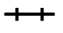 | Железная дорога |  | 6. |  | Железная дорога
 |  | Бугор - Высотка |  | 7. |  | Бугор - Высотка
 |  | Специальный объект – корч |  | 8. |  | Специальный  объект – корч
 |  | Открытое пространство |  | 9. |  | Открытое пространство
 |  | Тропа |  | 10. |  | Тропа
 |  | Непроходимое болото |  | 11. |  | Непроходимое болото
 |  | Населенный пункт |  | 12. |  | Населенный пункт
 |  | Внемасштабный бугор |  | 13. |  | Внемасштабный бугор
 |  | Запретная для бега территория |  | 14. |  | Запретная для бега территория
 |  | Искусственная яма |  | 15. |  | Искусственная яма
 |  | Преодолимый ручей |  | 16. |  | Преодолимый ручей

Вариант № 1 Вариант № 1
№ | ЗНАКИ | ОПИСАНИЕ | Ответ | № | ЗНАКИ | ОПИСАНИЕ | Ответ
 |  | Бугор - Высотка | 1 | 1. |  | Бугор - Высотка | 1
 |  | Тропа | 2 | 2. |  | Тропа | 2
 |  | Железная дорога | 3 | 3. |  | Железная дорога | 3
 |  | Открытое пространство | 4 | 4. |  | Открытое пространство | 4
 |  | Населенный пункт | 5 | 5. |  | Населенный пункт | 5
 |  | Искусственная яма | 6 | 6. |  | Искусственная яма | 6
 |  | Непреодолимая ограда | 7 | 7. |  | Непреодолимая ограда | 7
 |  | Проходимое болото | 8 | 8. |  | Проходимое болото | 8
 |  | Запретная для бега территория | 9 | 9. |  | Запретная для бега территория | 9
 |  | Лес: трудно пробегаемый | 10 | 10. |  | Лес: трудно пробегаемый | 10
 |  | Внемасштабный бугор | 11 | 11. |  | Внемасштабный бугор | 11
 |  | Специальный объект – корч | 12 | 12. |  | Специальный объект – корч | 12
 |  | Шоссе | 13 | 13. |  | Шоссе | 13
 |  | Преодолимый ручей | 14 | 14. |  | Преодолимый ручей | 14
 |  | Непроходимое болото | 15 | 15. |  | Непроходимое болото | 15
 |  | Яма | 16 | 16. |  | Яма | 16

Вариант № 2 Вариант № 2
№ | ЗНАКИ | ОПИСАНИЕ | Ответ | № | ЗНАКИ | ОПИСАНИЕ | Ответ
 |  | Искусственная яма | 1 | 1. |  | Искусственная яма | 1
 |  | Непреодолимая ограда | 2 | 2. |  | Непреодолимая ограда | 2
 |  | Внемасштабный бугор | 3 | 3. |  | Внемасштабный бугор | 3
 |  | Проходимое болото | 4 | 4. |  | Проходимое болото | 4
 |  | Открытое пространство | 5 | 5. |  | Открытое пространство | 5
 |  | Населенный пункт | 6 | 6. |  | Населенный пункт | 6
 |  | Шоссе | 7 | 7. |  | Шоссе | 7
 |  | Преодолимый ручей | 8 | 8. |  | Преодолимый ручей | 8
 |  | Яма | 9 | 9. |  | Яма | 9
 |  | Лес: трудно пробегаемый | 10 | 10. |  | Лес: трудно пробегаемый | 10
 |  | Специальные объекты – корч | 11 | 11. |  | Специальные объекты – корч | 11
 |  | Железная дорога | 12 | 12. |  | Железная дорога | 12
 |  | Тропа | 13 | 13. |  | Тропа | 13
 |  | Непроходимое болото | 14 | 14. |  | Непроходимое болото | 14
 |  | Бугор - Высотка | 15 | 15. |  | Бугор - Высотка | 15
 |  | Запретная для бега территория | 16 | 16. |  | Запретная для бега территория | 16

Вариант № 3 Вариант № 3
№ | ЗНАКИ | ОПИСАНИЕ | Ответ | № | ЗНАКИ | ОПИСАНИЕ | Ответ
 |  | Яма | 1 | 1. |  | Яма | 1
 |  | Бугор - Высотка | 2 | 2. |  | Бугор - Высотка | 2
 |  | Запретная для бега территория | 3 | 3. |  | Запретная для бега территория | 3
 |  | Открытое пространство | 4 | 4. |  | Открытое пространство | 4
 |  | Проходимое болото | 5 | 5. |  | Проходимое болото | 5
 |  | Искусственная яма | 6 | 6. |  | Искусственная яма | 6
 |  | Тропа | 7 | 7. |  | Тропа | 7
 |  | Населенный пункт | 8 | 8. |  | Населенный пункт | 8
 |  | Внемасштабный бугор | 9 | 9. |  | Внемасштабный бугор | 9
 |  | Непреодолимая ограда | 10 | 10. |  | Непреодолимая ограда | 10
 |  | Шоссе | 11 | 11. |  | Шоссе | 11
 |  | Лес: трудно пробегаемый | 12 | 12. |  | Лес: трудно пробегаемый | 12
 |  | Преодолимый ручей | 13 | 13. |  | Преодолимый ручей | 13
 |  | Железная дорога | 14 | 14. |  | Железная дорога | 14
 |  | Непроходимое болото | 15 | 15. |  | Непроходимое болото | 15
 |  | Специальный объект – корч | 16 | 16. |  | Специальный объект – корч | 16

Что означает этот символ ?
1   | А) Шоссе  Б) Просека  В) Река | 11   | А) Микрояма  Б) Высотка  В) Каменная стена
2   | А) Сухая канава  Б) Непроходимое болото  В) Болото | 12   | А) Непроходимый забор  Б) Каменная стена  В) Сухая канава
3   | А) Маленькая башня  Б) Развалины  В) Промоина | 13   | А) Запрещенный для бега район  Б) Заболоченность  В) Канава с водой
4   | А) Труднопроходимый лес  Б) Открытое пространство  В) Сады | 14 | А) Промоина  Б) Земляной вал  В) Яма
5   | А) Железная дорога  Б) Разрушенная ограда  В) Переправа с мостом | 15 | А) Разрушенная ограда  Б) Каменная стена  В) Земляной обрыв
6   | А) Болото  Б) Полуоткрытое пространство  В) Озеро | 16   | А) Маркированный участок  Б) Запрещенный для бега район  В) Населенный пункт
7   | А) Промоина  Б) Сухая канава  В) Лощина | 17 | А) Шоссе  Б) Улучшенная дорога  В) Тропа
8 | А) Микробугорок  Б) Родник  В) Стрельбище | 18 | А) Микрояма  Б) Пещера  В) Кормушка
9   | А) Овраг  Б) Земляной обрыв  В) Земляной вал | 19   | А) Непроходимое болото  Б) Пруд  В) Колодец
10 | А) Большая башня  Б) Фундамент  В) Постройка | 20 | А) Сады  Б) Труднопроходимый лес  В) Полуоткрытое пространство

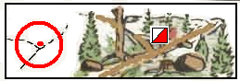 |  | 
Развилка троп | Развалины | Болото. Южный край
 |  | 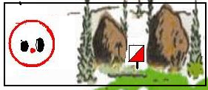
Между вершинами | Озеро. Западный край | Между камнями
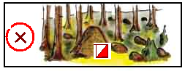 |  | 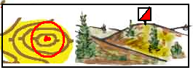
Муравейник | Дом. | Вершина
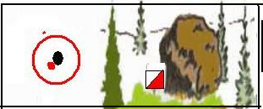 | 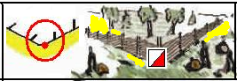 | 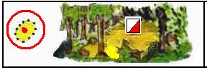
Камень. Южный сторона | Угол ограды | Поляна

Задание: Поляна

1 | 2 | 3
 | 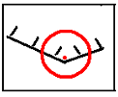 | 
 | Задание: Вершина

1 |  | 2 | 3
 |  |  | 
 | Задание: Озеро. Западный край

1 | 2 | 3
 |  | 

Задание: Болото. Южный край

1 | 2 | 3
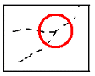 |  | 

Задание: Конец каменной ограды

1 | 2 | 3
 | 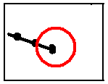 | 

Задание: Муравейник

1 | 2 | 3
 | 

Задание: Вершина - Бугор

1 | 2 | 3
 |  | 

Задание: Болото. Южный край

1 | 2 | 3
 | 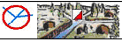

Задание: Конец каменной ограды

1 | 2 | 3
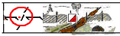 | 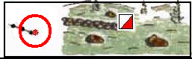 | 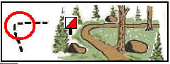

Задание: Развалины



Упражнение – Тест 5
Какая карта сориентирована по компасу

ЗАДАНИЕ № 1 ЗАДАНИЕ № 2
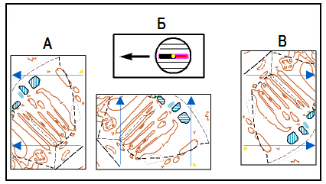 | 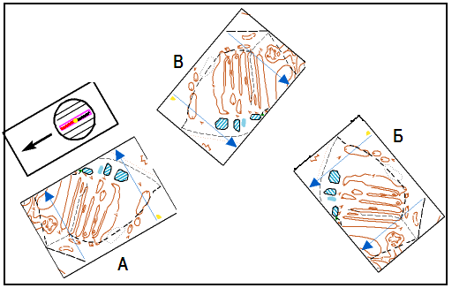

ЗАДАНИЕ № 3 ЗАДАНИЕ № 4
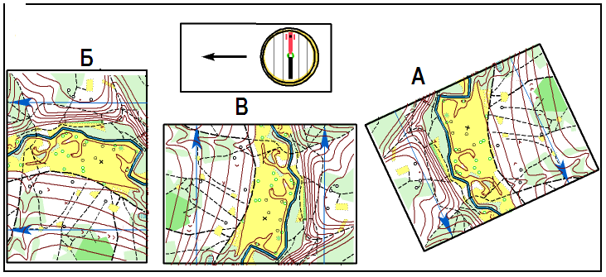 | 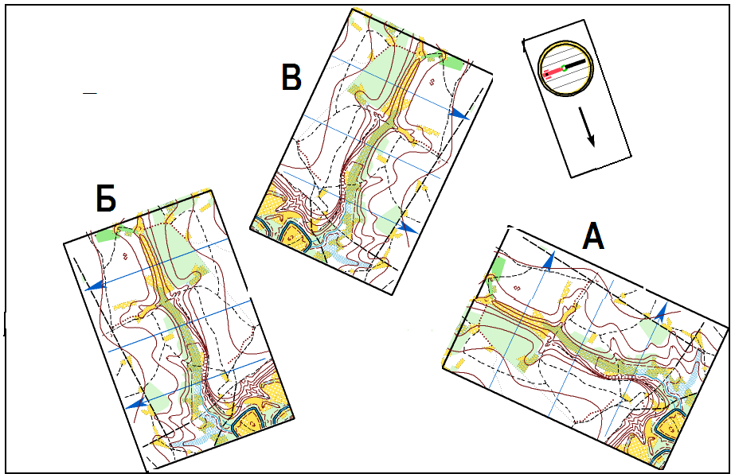

ЗАДАНИЕ № 5 ЗАДАНИЕ № 6
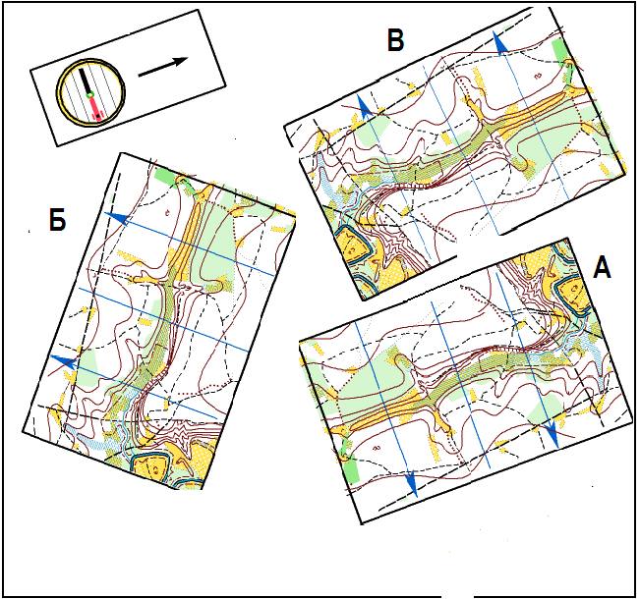 | 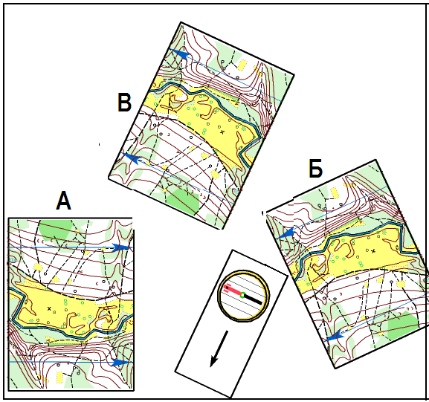

ЗАДАНИЕ № 7 ЗАДАНИЕ № 8
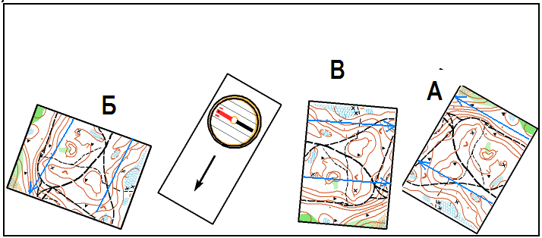 | 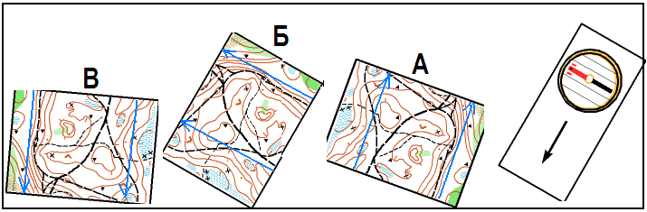

ЗАДАНИЕ № 9 ЗАДАНИЕ № 10
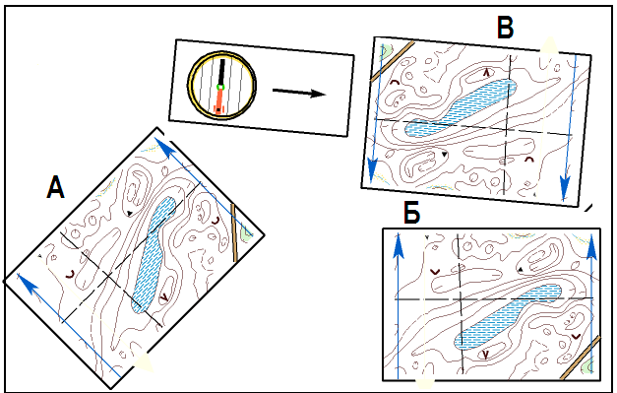 | 